PROJET Pacman

FICHE DE SPÉCIFICATION DE L’US N° : 290
Historique des modifications

version | Date | Auteur de la modification | statut
00 | 29/08/2018 | GC
01
FONCTIONNALITÉ : Choisir la visualisation des données Toucan

PROFIL D'UTILISATEURS CONCERNÉ : Consultant
Description

En tant que | consultant
Je veux | accéder à l’affichage des données produites dans Toucan
Afin de/que | pouvoir choisir entre l’affichage d’une visualisation existante ou la création d’une nouvelle
ÉCRAN DE DÉPART : Choix des paramètres de visualisation
ÉCRAN D’ARRIVÉE : Affichage du tableau
ZONE DE L’ ÉCRAN DE DÉPART : Bouton en bas à droite
ZONE DE L’ ÉCRAN D’ARRIVÉE : Tout l’écran

SPÉCIFICATIONS DÉTAILLÉES
Pré-requis à la mise en œuvre de la fonctionnalité :
En tant qu’utilisateur :
M’être connecté à l’application pour atteindre l’écran d’accueil
Liste des règles de gestion à appliquer pour cette fonctionnalité :

Résultat attendu de la fonctionnalité :
Si une visualisation existante a été choisie, elle est affichée.
Si une nouvelle visualisation a été choisie, l’écran du choix de l’espace auquel les données à afficher appartiennent est affiché.
Description de la fonctionnalité : cf. exemple d'écran en annexe de la fiche
Après avoir choisi les fonctionnalités correspondant au consultant dans le bandeau du haut de l’écran, l’écran du choix de la visualisation s’affiche.
Il propose la liste des visualisations sauvegardées sous forme de tableau. L’intitulé de la visualisation figure en première colonne, est cliquable et permet d’afficher la visualisation. La deuxième colonne correspond à un commentaire permettant d’identifier à quoi correspond précisément la visualisation. La troisième colonne indique l’espace concerné par la visualisation. La quatrième colonne indique le domaine concerné par la visualisation. La cinquième colonne indique la date de modifications de la visualisation. Enfin, à droite de chaque ligne du tableau figure un bouton permettant de supprimer la visualisation correspondant à a la ligne. Lorsque l’utilisateur clique sur le bouton, une fenêtre s’ouvre demandant confirmation de la suppression. Elle contient le message suivant : « Souhaitez-vous supprimer la visualisation <intitulé de la visualisation> ? » et deux bouton « oui » et « non ». Si le bouton « non » est choisi, l’écran du tableau de visualisation s’affiche avec la ligne de la visualisation conservée. Si le bouton « oui » est choisi, l’écran du tableau de visualisation s’affiche avec la ligne de la visualisation supprimée.

Si le tableau contient trop de lignes pourra être affiché en entier à l’écran, un ascenseur vertical permet de se déplacer dans le tableau.

Sous le tableau figure un bouton « Nouvelle visualisation » qui permet d’accéder au choix des données à tabuler.
Critère d’acceptation – Jeux de test (y c. définition de prêt)
L’écran du choix de l’espace auquel les données à afficher appartiennent est affiché.
Si une visualisation existante a été choisie, elle est affichée.
Si une nouvelle visualisation a été choisie, l’écran du choix de l’espace auquel les données à afficher appartiennent est affiché.

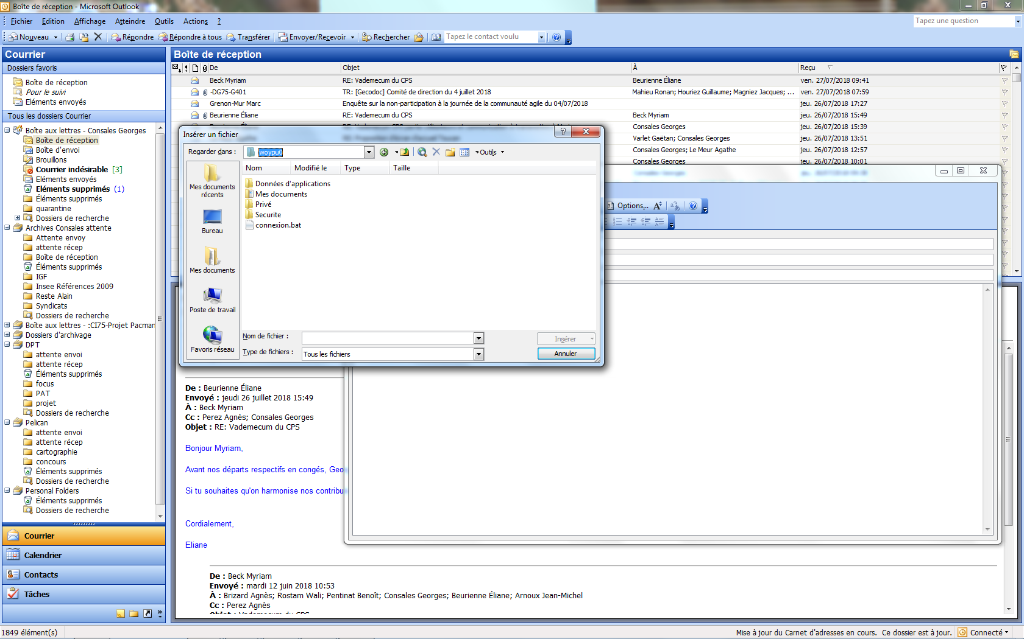
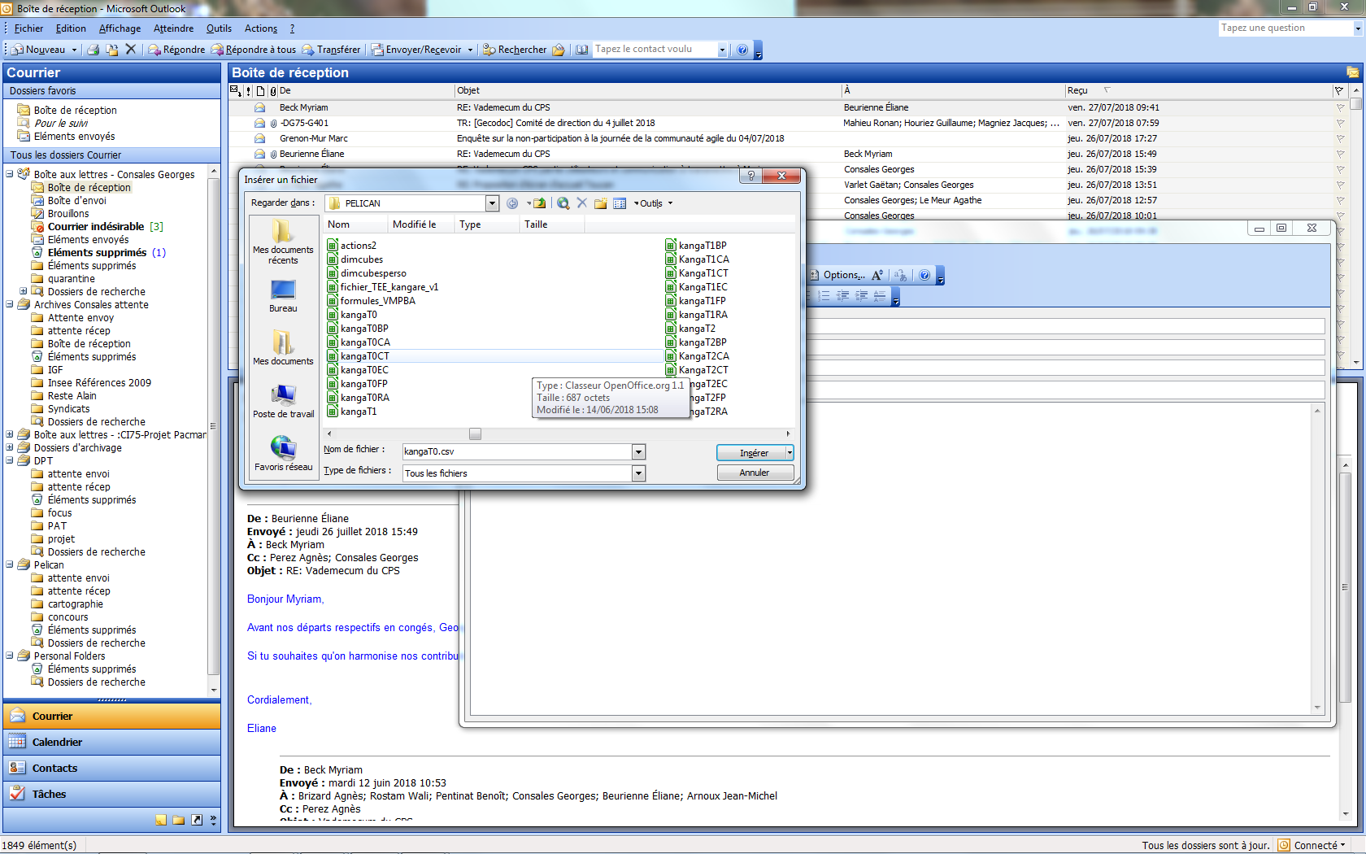
Application Toucan Consultant Producteur Responsable Diffuseur Administrateur

Menu Consultant

Visualisation des données Toucan
Importer un fichier
Importer un fichier
Importer
L’importation des données a été réalisée avec succès.
Le fichier d’import contient yyyy lignes.
xxxx lignes du fichier d’import ont été intégrées dans la base de données.
Choisir l’espace :
Espace de synthèse
Espace de travail 1
Espace de travail 2
...
Valider
Visualisation
nouvelle visualisation
Commentaire
Espace
Domaine
Date de modification
Visualisation
Date de modification
Visualisation A
Date de modification D
Commentaire B
Espace X
Domaine Y
suppr
Visualisation A’
Date de modification D’
Commentaire B’
Espace X’
Domaine Y’
suppr
ANNEXE DE PRÉSENTATION DES DONNÉES DE TEST

Les modalités du statut sont : validé EPS, accepté EPI, fini

